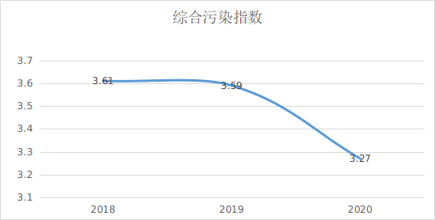（注：张掖市从2018年起公布空气综合污染指数）